Actividad 4 - Utilizando sistemas de control de versiones

Shirley Tatiana Bernal Requena

Mantenimiento de software

Corporación Universitaria Iberoamericana

Francisco Castro

25 de mayo de 2022

**Pasos para instalar git hub**

1. Descargamos el programa.



1. Lo instalamos.

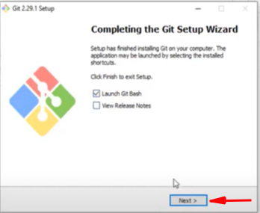

1. Se nos abrirá una consola

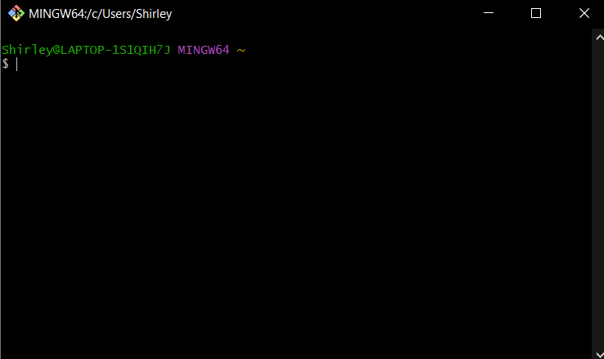

**Pasos para crear un repositorio**

1. Dar clic en New

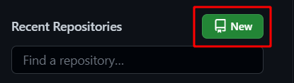

1. Elegimos un nuevo nombre para el repositorio
   1. Y escogemos si quiere que sea publico o privado, en este caso será publico.
   2. Escogemos agregar un nuevo archivo.

1. Le damos clic en crear repositorio

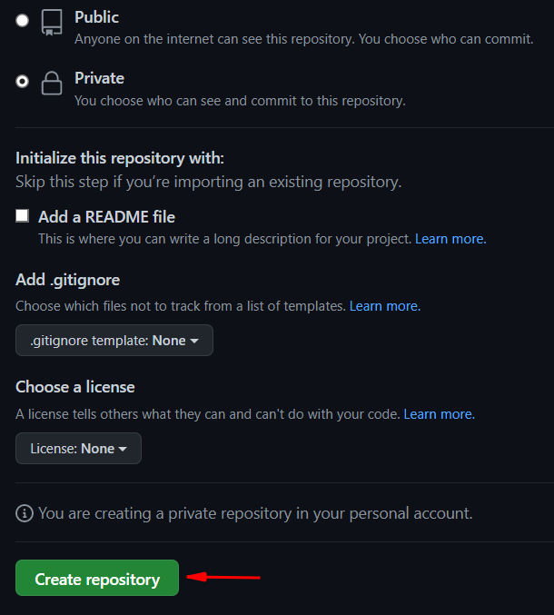

**Configuramos git**

Nos dirigimos a la consola de git

1. Escribimos el siguiente comando para enlazar nuestro nombre del usuario

Git config –global user.name ”Se agrega el nombre de usuario que tenemos en git”

1. Volvemos a escribir el código, esta vez si el nombre de usuario y el programa nos devolverá el nombre de usuario

Git config –global user.name

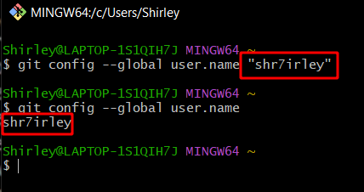

1. Configuramos el correo con el que nos registramos en git

Git config –global user.email ”Se agrega el nombre de correo que tenemos en git”

1. Volvemos a escribir el código, esta vez con sin el correo y el programa nos devolverá el correo registrado anteriormente.

Git config –global user.email

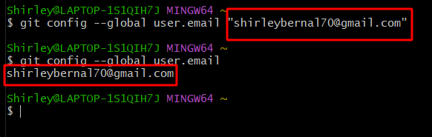

**Subir al repositorio un proyecto**

Vamos a la carpeta donde están los archivos que queremos subir el repositorio luego damos clic derecho y buscamos Git Bash here.

Inicializamos el proyecto y se creara una carpeta con el nombre de git

**Copiamos el repositorio remoto**

Agregamos el código para ponerlo en remoto

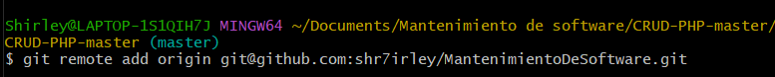

Luego agregamos el código de status para saber que archivos están en rojo significa que aún no lo hemos subido.

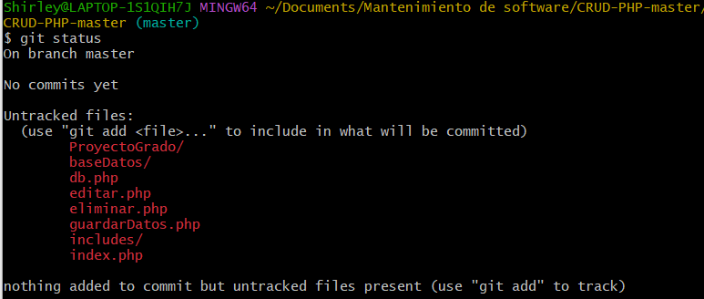

Vamos a subir los archivos con el código git add .

Se nos subieras todos los archivos

Para verificar que si se subieron volvemos a colocar git status

Lo que aparece en verde significa que se han subido los archivos

Creamos un commit con el siguiente código, lo que aparece en comillas será el mensaje que queremos indicar que estamos subiendo.

Git commit -m “Crud en PHP”

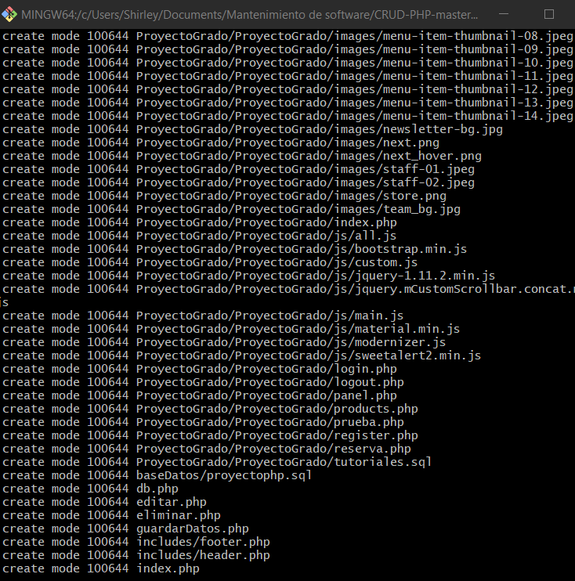

Ahora subimos los archivos con el comando push

git push origin master

Antes me pidió una validación, le di en aceptar

Revisamos en el git y aparecen los archivos.

**Enlace del repositorio:** <https://github.com/shr7irley/MantenimientoDeSoftware>

**Historias de usuario**

**Registrar usuario**

|  |  |
| --- | --- |
| **HISTORIA DE USUARIO** | |
| **Nombre:** Registrar usuario. | **Tipo:** seguridad |
| **Actor:** Administrador. | **Prioridad:** Alta |
| **Módulo:** Gestión de usuarios. |  |
| **Descripción:** Se crea un usuario en el sistema |  |
| **CRITERIOS DE ACEPTACIÓN** | |
| **Pasos** | **Resultado:** |
| -Dar click en la opción crear usuario. | Se despliega un formulario con la siguiente información:  **-Datos del paciente**: Nombre, apellido, fecha de nacimiento, sexo y edad.  **-Lugar:** Dirección, país, ciudad y nacionalidad.  **-Contacto:** Teléfono casa, número de celular y correo electrónico.  **-Tipo de usuario:** Paciente o médico. En caso de seleccionar médico |
| Se verifica que se hayan ingresado toda la información solicitada y se despliega un mensaje: “Se ha creado el usuario [idUsuario]” |

**Consultar información de usuario**

|  |  |
| --- | --- |
| **HISTORIA DE USUARIO** | |
| **Nombre:** Consultar usuario. | **Tipo:** seguridad |
| **Actor:** Administrador. | **Prioridad:** Alta |
| **Módulo:** Gestión de usuarios. |  |
| **Descripción:** Se consulta un usuario en el sistema |  |
| **CRITERIOS DE ACEPTACIÓN** | |
| **Pasos** | **Resultado:** |
| -Se filtra por el número de identificación.  - Se da click en la opción consultar. | -Se despliega una tabla con 5 columnas: id, nombre, número de identificación, consultar, editar y eliminar.  -Se actualiza la tabla según el filtro que se haya ingresado.  -Se despliega una ventana con la información del usuario |

**Actualizar usuario**

|  |  |
| --- | --- |
| **HISTORIA DE USUARIO** | |
| **Nombre:** Actualizar usuario. | **Tipo:** seguridad |
| **Actor:** Administrador. | **Prioridad:** Alta |
| **Módulo:** Gestión de usuarios. |  |
| **Descripción:** Se actualiza la información de un usuario en el sistema |  |
| **CRITERIOS DE ACEPTACIÓN** | |
| **Pasos** | **Resultado:** |
| -Se filtra por el número de identificación.  -Se da click en la opción editar.  - Luego de modificar la información requiera se da click en el botón Guardar. ha modificado el usuario [idUsuario]”. | -Se despliega una tabla con 5 columnas: id, nombre, número de identificación, consultar, editar y eliminar.  -Se actualiza la tabla según el filtro que se haya ingresado.  -Se despliega una ventana con la información del usuario.  -Se actualiza la información y se despliega un mensaje informativo: “Se ha modificado el usuario [idUsuario]”. |

**Eliminar usuario**

|  |  |
| --- | --- |
| **HISTORIA DE USUARIO** | |
| **Nombre:** Eliminar usuario. | **Tipo:** seguridad |
| **Actor:** Administrador. | **Prioridad:** Alta |
| **Módulo:** Gestión de usuarios. |  |
| **Descripción:** Se actualiza la información de un usuario en el sistema |  |
| **CRITERIOS DE ACEPTACIÓN** | |
| **Pasos** | **Resultado:** |
| -Se filtra por el número de identificación.  -Se da click en la opción eliminar.  - Si da click en Aceptar se elimina el usuario de la base de datos, de lo contrario los datos seguirán igual. | -Se despliega una tabla con 5 columnas: id, nombre, número de identificación, consultar, editar y eliminar.  -Se actualiza la tabla según el filtro que se haya ingresado.  -Se despliega una ventana de confirmación “¿Esta seguro que desea eliminar el usuario [idUsuario]?”  -Se despliega un mensaje: “Se ha eliminado el usuario [idUsuario]”. |